муниципальное бюджетное дошкольное образовательное учреждение
детский сад № 8 «Звёздочка»

Отчёт
о проведении
«Дня древонасаждений»
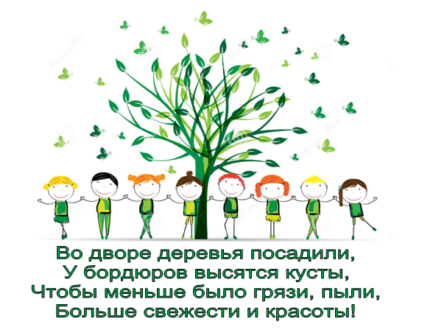
07.04.2023г.

ст. Егорлыкская
2022-2023уч. год
В соответствии с требованиями постановления Правительства Ростовской области от 13.04.2012 № 281 «Об установлении ежегодных дней древонасаждений в Ростовской области» воспитанники и педагоги нашего МБДОУ детский сад №8 «Звёздочка» приняли участие в Дне древонасаждения 07.04.2023года.
Нами был разработан план мероприятий Дня древонасаждений и благоустройству территории детского сада. Силами воспитателей (5 человек) и воспитанниками всех возрастных групп были приведены в порядок клумбы и цветники. Высажено 7 молодых саженцев деревьев и кустов.
Теперь у нас будет расти форзиция – это кустарник, который цветёт в начале весеннего периода цветами насыщенно-желтого окраса.
А ещё некрупный, листопадный, медленнорастущий, долголетний куст с насыщенной, шаровидной кроной из плотных веток с красноватым оттенком и розовым цветом - это степной или низкий миндаль. Рядом с рябиной, сосной, вербой на «Аллее Выпускников» появилась сирень и сумах.
В планах обновить имеющиеся на территории ДОУ экологические объекты для наблюдения, чтобы они сохранились и вновь радовали нас своим видом. Нам предстоит убрать сорняки, привести в порядок «фито-клумбу» и «солнечные часы». Так же, убрать территорию, прилегающую к ДОУ.
Огромную благодарность всем участникам «Дня древонасаждения» - сотрудникам, детям и родителям, которые помогли нам с саженцами.
https://t.me/zvezdo4ka_8/284

План мероприятий «Дня древонасаждений»
МБДОУ детского сада № 8 «Звёздочка»
07.04.2023года

№ | Мероприятия | Участники
1. | Работа по озеленению территории детского сада | сотрудники ДОУ
2. | Высаживание деревьев на «Аллее выпускников | воспитатели групп, дети

